**DODATEK č. 1**

ke smlouvě o dílo číslo č. 0384/1S/2024 uzavřené podle § 2586 zákona č. 89/2012 Sb.,  
občanský zákoník, v platném znění ze dne 25. 11. 2024 na akci:

**„Dolín - výstavby komunikace v západní části obce“**

uzavřené mezi

OBJEDNATELEM:

|  |  |
| --- | --- |
| Obchodní jméno: | **Město Slaný** |
| Sídlo: | Velvarská 136, 274 53 Slaný |
| IČO: | 002 34 877 |
| DIČ: | CZ00234877 |
| Zástupce města: | Mgr. Martin Hrabánek, starosta města |
| (dále jen objednatel) | a |

ZHOTOVITELEM:

|  |  |
| --- | --- |
| Obchodní jméno: | **ALGON a.s.** |
| Sídlo:  IČO: | se sídlem Ringhofferova 1/115, 155 21 Praha 5 28420403 |
| DIČ: | CZ28420403 |
| Statutární orgán: | Petr Študlar, předseda představenstva |

(dále jen zhotovitel)

Uvedení zástupci obou stran prohlašují, že jsou oprávněni tento Dodatek č. 1 (dále jen dodatek) podepsat a k platnosti dodatku není třeba podpisu jiné osoby.

**Předmět dodatku**

Z důvodu úpravy předmětu plnění, které bylo v průběhu provádění stavebních prací vyvoláno zjištěním změny skutečného stavu prací a dodávek oproti výkazu výměr, který byl součástí zadání veřejné zakázky, se smluvní strany dohodly na provedení dodatečných prací a rovněž na provedení odpočtů za neprovedené práce. Bližší specifikace prací je popsána ve změnovém listu, který tvoří přílohu tohoto dodatku. Změnami dochází i k úpravě termínu dokončení.

V souladu s ustanovením odst. 16.1 výše uvedené smlouvy se smluvní strany se dohodly, že Smlouva o dílo se mění následujícím způsobem.

Ustanovení v čl. 8. odst. 8.2 Smlouvy o dílo se mění tak, že se v celém rozsahu nahrazuje následujícím zněním:

Cena díla sjednaná dle rozsahu této smlouvy činí:

Cena díla bez DPH:

3 787 236,60 Kč

795 319,69 Kč

**4 582 556,29 Kč**

DPH v zákonné výši:

**Cena díla včetně DPH:**

Ostatní ustanovení ve Smlouvě o dílo zůstávají beze změn.

Na důkaz svého souhlasu s obsahem dodatku k němu smluvní strany připojily své uznávanéelektronické podpisy dle zákona o službách vytvářejících důvěru, a určily, že tímto způsobem dodatek uzavřely.

Uzavření tohoto dodatku schválila rada města dne 4.12.2024 pod číslem usnesení 15/60/2024/RM.

**Příloha:** Změnový list a s tím související rozpočet prací

Ve Slaném dne

2024

Ve

dne

2024

Zpracoval: Ing. David Němec, referent úseku výstavby a údržby

|  |  |  |  |  |  |  |  |  |
| --- | --- | --- | --- | --- | --- | --- | --- | --- |
| **ZMĚNOVÝ** | | **LIST:** | **1 číslo 1/2024** | | **ze dne** | | **26.11.2024** | |
| **Stavba:** | | | **Dolin - výstavby komunikace v zapadni části obce** | | | | | |
| **Číslo smlouvy objednatele:** | | | 0384/1S/2024 | | | | | |
| **Objednatel:** | | | **Město Slaný, Velvarské 136. 274 S3 Slaný, IČO 00234877** | | | | | |
| **Zhotovitel:** | | | **ALGON aj„ RmghohsnovsI/tlB, 155 21 Praha 5** | | | | | |
| **KD-bodč.** | **so** | | **Název změny** | vliv na vydané | vlivná PD | ztnéna | ceny | vliv na |
| povoleni | vícepráce | méněpráce | termín |
| **KD 2** | Komunikace | | **Sanace** | NE | NE |  |  | 0 |
| **KD2** | Komunikace | | Obrubníky + Dlažba | NE | NE |  | 0,00 | 0 |
| **KD3** | Komunikace | | Poklop RŠ + výšková úprava poklopů | NE | NE |  | 0.00 | 0 |
| **KD3** | Komunikace | | Náhrada kameninového potrubí za plastoví | NE | NE |  | 0,00 | 0 |
| **KD4** | Komunikace | | Vybouráni stávojtcl armatuml Jachty | NE | NE |  | 0.00 | 0 |
| **KD6** | Komunikace | | Napojení ne komunikaci SÚS | NE | NE |  | ■ | 0 |
| **KD8** | Komunikace | | Odpočet infiítiáčního postřiku | NE | NE | 0,00 |  | 0 |
| **CELKEM za ZL1-7** | | | 622 632.64 |  |  |  |  | 0,00 |
| **632 264,74** | | | | | | | | |

**Zdůvodněni změn * ohledem na 4 222 zákona o VZ:**

|  |  |
| --- | --- |
| **KD 2** | Vícepráca: Sanace aktivní zóny v ti. 150mm z dúwdu nevyhovujících zaléžovacích zkoušek Doplněni obrubníků a zámkové dlažby, Chyba projektové dokumentace. |
| **KD 3** | Vícepráce: Výšková úprava uličních vpusti, poklopů, hrnků a osazeni poklopů vč. dodávky - z důvodu odtoku vody a umístění k obrubníku - chyba projektové dokumentace. Výména stávající dešťové kanalizace z kameninového potrubí ON 160 za plast DN 160 která byla poškozena při výkupových prací - nebyla v projektové dokumentaci. |
| **KD4** | Víceprice: Pil výkopových pracích byla objevena vodovodní šachta, která byla v havarijním stavu - hlavní výména šoupat (Slaves) a stropu šachty z důvodu zborcení šachty. Neuvažováno v projektové dokumentaci Šachta byla pod asfaltem. |
| **KD6** | Vfceprécs: Při napojeni na komunikací SUS, muMla být napojení zvětěano z důvodu velkého poíkozsnl stávající silnice SÚS. |
| **KDS** | Ménů práce: Nebyl proveden infittračni postřik v plné výměře napojeni na silnto SÚS, protože část nepojeni byte zpevněna podkladní směsi stmelené cementem SC. |

**Vliv na termín dokončeni stavby a jednotlivé milníky:** bez prodlouženi terminu

**Odsouhlasil:**

**Zástupce zhotovitele**

**ALGON M.**



Zástupce objednatele:

**Město Slaný**

Technický dozor objednatele:

Stanovisko TDS:

Technický dozor stavby zkontroloval rozpočty a potvrzuje, že jednotkové ceny jsou použity dle uzavřené SoD a že rozsah odpovídá navrženým změnám.

**Přílohy změnového listu:**

Rozpočet 1 - 7



Za zadavatele

Ringhofferova 1/115, 155 21 Praha 5

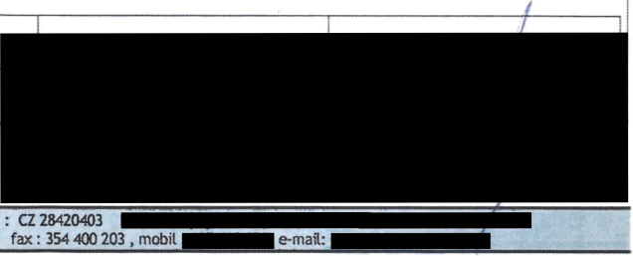provoz Cheb, Joštova 1, 350 02  
divize Dopravní a inženýrské stavby

IČO: 284 20403 DIČ tel.: 354 400 282,

|  |  |  |
| --- | --- | --- |
| **KRYCÍ** | **LIST Fakturace - ZBV č. 1** | |
| **VEŘEJNÁ ZAKÁZKA** | | |
| Název veřejné zakázky: | **„Dolin - výstavba komunikace v západní části obce"** | |
| **Základní identifikační údaje** | | |
| **Zadavatel** | | |
| Název: | Město Slaný | |
| Sídlo: | Velvarská 136, 274 53 Slaný | |
| IČO: | 00234 | |
| **Zhotovitel** | | |
| Obchodní firma nebo jméno a příjmení | Algon a.s. | |
| Sídlo: | Ringhofferova 1/115,155 21 Praha 5 | |
| IČO: | 284 20 403 | |
| DIČ: | CZ 28420403 | |
| Osoba oprávněná |  |  |
| zastupovat uchazeče: |  |  |
| Kontaktní osoba: | ■ |  |
|  |  |  |
| E-mail, telefon: | ■ | |
|  |  | |
| **Čerpání za dané období bez DPH** | | |
| **Fakturováno za dané** | **Zbývá vyčerpat do konce stavby** | **Již bylo vyčerpáno** |
| **období 12/2024** | **včetně dodatků** |
| 547 890,34 bez DPH | 0,- bez DPH | 0,- bez DPH |

*Společnost je zapsána v Obchodním rejstříku Městského soudu v Praze oddíl B, vložka 14403.*

Podpis:

**REKAPITULACE ZBV č. 1 OBJEKTŮ STAVBY A SOUPISŮ PRACÍ**

|  |  |
| --- | --- |
| Kód: | ZBV č. 1 |
| **Stavba:** | **Dolin - výstavba komunikace v západní části obce** |
| Místo: | **Dolin** Datum: |
| Zadavatel: | Město Slaný Projektant: |
| Uchazeč: | Zpracovatel: |
| Kód | Popis |

**ZBV č. 1 celkem**

|  |  |
| --- | --- |
| **ZL.1**  **ZL.2**  **ZL.3**  **ZL.4**  **ZL.5**  **ZL.6**  **ZL.7** | **Sanace**  **Obrubníky + dlažba**  **Poklop RŠ + výšková úprava poklopů**  **Náhrada kameninového potrubí za plastové**  **Vybourání stávající armaturní šachty Napojení na komunikace SÚS**  **Odpočet infilatračního postřiku** |

Strana 1 z 1

9. 10. 2023

NE2D Projekt s.r.o.

Cena bez DPH [CZK] Cena s DPH [CZK] Typ

**Fa 12/2024 Cena celkem bez DPH**

**522 532,84 632 264,74**

**547 890,34**

**STA STA STA STA STA STA STA**



Stavba:

Dolin - výstavba komunikace v západní části obce Objekt:

**SO 101 Komunikace - ZL.1 Sanace**

Místo:

Dolin

Datum: 9. 10. 2023

Zadavatel: Město Slaný

Uchazeč. Vyplň údaj

Projektant: NE2D Projekt s.r.o.

Zpracovatel:

PČ Typ Kód

**Snace 1a+1b celkem**

o Sanace 1a

D 1 Zemni práce

Popis

**Online PSC VV**

SoD Skutečnost vv w vv w vv rozdíl w

Mtic ***íOdmlnk,.un.c: item. CS UKS 2023 O.' 122252203*** Odkopávky - třída těžitelnosti I.

91

sanace aktivní zóny ((1207m2-174m2)*0,15)/2

Chodník 0,24*6m2

Vjezdy: 0,24 ‘94

Parkoviště: 0,24*104

součet

126,435-91

7 K 122452203 Odkopávky a prokopávky nezapažené pro silnice a dálnice strojně v hornině třídy těžitelnosti II do 100 m3

|  |  |
| --- | --- |
| **Online PSC** | ***QdmlnkrMrs.cjJteni CS URS #23*** 0. ***122452203*** |
| VV | Odkopávky - třída těžitelnosti II. |
| w sod | 91 |
| VV Skutečnost | sanace aktivní zónv |

8 K 162751137

**Online PSC W**

9 K 162751139

**Online PSC**

**W**

10 K 167151112

**Online PSC**

11 K 171201231

**Online PSC**

**W**

D 5

21 K 564851111

w

**W** SoD

skutečnost

Vodorovné přemístěni výkopku nebo sypaniny po suchu na obvyklém dopravním prostředku, bez naloženi výkopku, avšak se složením bez rozhrnutí z horniny třídy těžitelnosti II skupiny 4 a 5 na vzdálenost přes 9 000 do 10 000 m

Vodorovné přemístění výkopku nebo sypaniny po suchu na obvyklém dopravním prostředku, bez naložení výkopku, avšak se složením bez rozhrnutí z horniny třídy těžitelnosti II skupiny 4 a 5 na vzdálenost Příplatek k ceně za každých dalšich i započatých 1 000 m

***htt,ps:.. i odmlnk,.urs.cz item. CS UHS 2023 0 162751135***

176,860*5

Nakládání, skládání a překládání neulehlého výkopku nebo sypaniny strojně nakládání, množství přes 100 m3.

z hornin třídy těžitelnosti II, skupiny 4 a 5

***[https://podminkv.urs.cz/ltem/CS UPS 2023 02/167151112](https://podminkv.urs.cz/ltem/CS_UPS_2023_02/167151112)***

Poplatek za uloženi stavebního odpadu na recyklační skládce (skládkovné) zeminy a kameni zatříděného do

Katalogu odpadů pod kódem 17 05 04

***h^iKs/iOdmlpsv^***

176,860*1,8

Komunikace pozemní

Podklad ze štěrkodrti ŠD s rozprostřením a zhutněním plochy přes 100 m2, po zhutnění tl. 150 mm

Aktivní zóna - štěrkodrt 32/63

978

MJ

m3

m3

m3 t

m2



PČ Typ Kód

rozdíl

Popis

MJ Množství J.cena (CZKJ Cena celkem [CZK] Cenová soustava

**FA 12/2024**

1608-978

d Sanace 1b

d 1 Zemní práce

3 K 122252203 Odkopávky a prokopávky nezapažené pro silnice a dálnice strojně v hornině třídy těžitelnosti I do 100 m3 **PP Odkopávky a prokopávky nezapažené pro silnice a dálnice strojně v hornině třídy těžitelnosti I do 100 m3**

W SoD 5

skutečnost 5

w součet

vv roztíl 18,695-5

3a K 122452203 Odkopávky a prokopávky nezapažené pro silnice a dálnice strojně v hornině třídy těžitelnosti II do 100 m3

**Online PSC**

**W**

**W** SoD

w Skutečnost

***h ^^.jodmln^.urs.. item^CS UHS 2023 0/122452203*** Odkopávky - tnda těžitelnosti II.

0

sanace

Vodorovné přemístění výkopku nebo sypaniny po suchu na obvyklém dopravním prostředku, bez naložení

1. K 162751117 výkopku, avšak se složením bez rozhrnutí z horniny třídy těžitelnosti I skupiny 1 až 3 na vzdálenost přes 9 000 do 10 000 m

**pp Vodorovné přemístěni výkopku nebo sypaniny po suchu na obvyklém dopravním prostředku, bez naloženi výkopku, avšak se složením bez**

**rozhrnuti z horniny třídy těžitelnosti I skupiny 1 až 3 na vzdálenost přes 9 000 do 10 000 m**

suchu na obvyklém dopravním prostředku, bez naloženi

1. K 162751119 výkopku. avšak se složením bez rozhrnuti z horniny třídy těžitelnosti I skupiny 1 až 3 na vzdálenost Příplatek k ceně za každých dalších i započatých 1 000

**pp Vodorovné přemístěni výkopku nebo sypaniny po suchu na obvyklém dopravním prostředku, bez naloženi výkopku, avéak se složením bez**

**^rozhmut^homln^ld^žltelnos^skup|n^^^^i^zdálenos^riplatek k ceně za každých daHlch i započatých 1 000 m**

Nakládáni, skládání ***a*** překládáni neulehlého výkopku nebo sypaniny strojně nakládání, množství do 100 m3, z

b K 1 b ***1***151 o horniny třídy těžitelnosti I, skupiny 1 až 3

**__ Nakládáni, skládáni a překládáni neulehlého výkopku nebo sypaniny strojně nakládáni, množství do 100 m3, z horniny třídy těžitelnosti I, skupiny 1**

**až 3**

Poplatek za uložení stavebního odpadu na recyklační skládce (skládkovné) zeminy a kamení zatříděného do Katalogu odpadů pod kódem 17 05 04

**Poplatek za uloženi stavebního odpadu na recyklační skládce (skládkovné) zeminy a kamení zatříděného do Katalogu odpadů pod kódem 17 05 04**

***Qdm/nk^un.Qf_ 171201231***

49,02*1,8

Podklad ze štěrkodrti ŽD s rozprostřením a zhutněním plochy přes 100 m2, po zhutněni tl. 150 mm

**Podklad ze itérkodrb ŠD s rozprostřením a zhutněním plochy přes 100 m2, po zhutněni d. 150 mm**

***httos//oodmlnkv.urs.cz/irem/cs URS 2024 01/564851111***

Aktivní zóna - štěrkodrt 32763 157

9 K 171201231

**PP**

**Online PSC**

**VV**

17 K 564851111

**PP**

**Online PSC**

**VV**

SoD

skutečnost

630,000

Komentář:

Předmětžem změnového listu je realizace sanace aktivní zóny v tl. 150mm, která není obsažena v SoD. Výměra sanace je dle skutčně provedeného množství



Stavba:

Dolin - výstavba komunikace v západní části obce Objekt:

**SO 101 Komunikace - ZL. 2 Obrubníky + dlažba**

Místo: Dolin

Zadavatel: Město Slaný

Uchazeč: Vyplň údaj

Datum: 9. 10. 2023

Projektant: NE2D Projekt s.r.o.

Zpracovatel:

PC Typ

Kód

**Náklady soupisu celkem**

HSV

Práce a dodávky HSV

22 K

564861011

**Online PSC W**

SoD Skutečnost rozdíl

30

596212210

**Online PSC**

*31*

w

*M*

*w* w

*59245020*

58

916231213

**Online PSC**

W dle SoD

59

*M 59217017*

Komentář:

Popis

Množství

Komunikace pozemní

Podklad ze štěrkodrti ŠD s rozprostřením a zhutněním plochy jednotlivé do 100 m2, po zhutnění tl. 200 mm

Dlážděné vjezdy tl. 320mm Štěrkodrťfr. 0/63 94 94+15 109-94

Kladeni dlažby z betonových zámkových dlaždic pozemních komunikací ručně s ložem z kameniva těženého nebo drceného tl. do 50 mm, s vyplněním spár, s dvojitým hutněním vibrováním a se smetením přebytečného materiálu na krajnici tl. 80 mm skupiny A, pro plochy do 50 m2

dl

15*1,03 "Přepočtené koeficientem množství

Ostatní konstrukce a práce, bourání

Osazení chodníkového obrubníku betonového se zřízením lože, s vyplněním a zatřením spár cementovou maltou stojatého s boční opěrou z betonu prostého, do lože z betonu prostého

38*1,02 "Přepočtené koeficientem množství

Předmětem změnového listuje realizace zámkové dlažby a obrubníků dle skutečnosti.

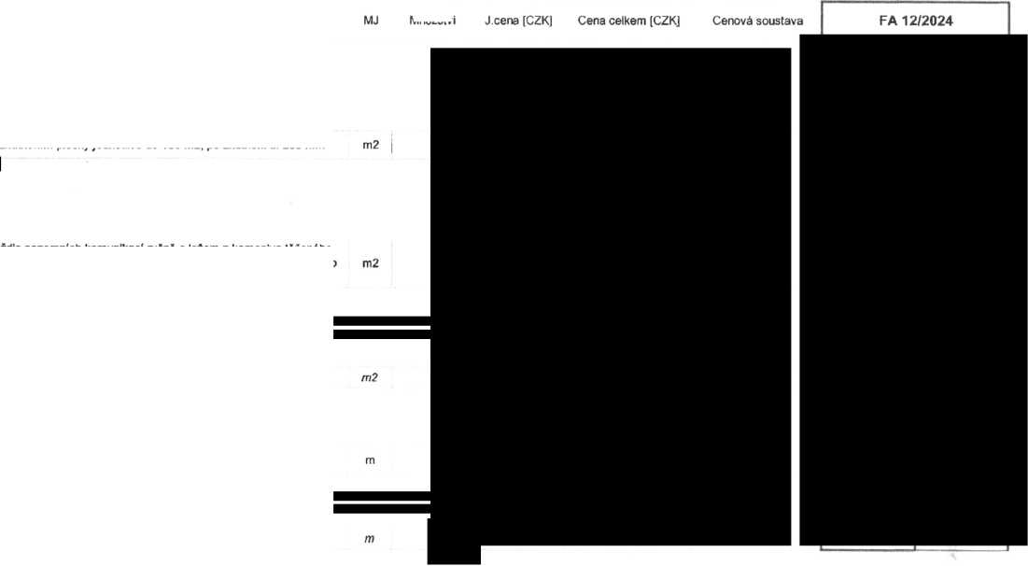

Datum: 9. 10. 2023

Projektant: NE2D Projekt s.r.o.

Zpracovatel:

Pč Typ

Kód

Popis

MJ

Množství

J .cena jCZK]

Cena celkem [CZK]

Cenová soustava

**FA 12/2024**

Stavba:

Dolin - výstavba komunikace v západní části obce

Objekt:

**SO 101 Komunikace - ZL.3 Poklop ŘŠ + výšková úprava**

Místo: Dolin

Zadavatel: Město Slaný

Uchazeč: Vyplň údaj

**Náklady soupisu celkem**

Trubní vedeni

K

vv w w

899104112

dle SoD Skutečnost rozdníl

Osazeni poklopů litinových, ocelových nebo železobetonových včetně rámů pro třídu zatížení D400, E600

□sazení poklopů: Oks

□sazeni poklopů - 4ks

osazení poklopů - 4ks = 4-0

kus

2 *M 59224661*

*poklop šachtový betonový, litinový rám 785(610)x160mm D4OO s odvětráním*

*ks*

56 K R1111

W dle SoD

Výšková úprava uličních vpustí a poklopů 10+1

kus

56a K 899132213  
w dle SoD

Výměna (výšková úprava) poklopu vodovodního samonivelačního nebo pevného hydrantového

kus

W rozdníl

18KŠ

Předmětem změnového listu je výšková úprava uličních vpustí, poklopů, hrnků a osazení poklopu vč. dodávky dle skutí

Komentář:

Stavba;

Dolin - výstavba komunikace v západní části obce

Objekt:

**SO 101 Komunikace - ZL.4 Náhrada kameninového potrubí za plastové**

Místo:

Zadavatel:

Uchazeč:

Dolin

Město Slaný

Vyplň údaj

Datum: 9. 10. 2023

Projektant: NE2D Projekt s.r.o.

Zpracovatel:

PČ Typ Kód

**Náklady soupisu celkem**

Popis

MJ Množství J.cena [CZK]

Cena celkem [CZK] Cenová soustava

**FA 12/2024**

|  |  |
| --- | --- |
| d HSV | Práce a dodávky HSV |
| D 8 | Trubní vedeni |
| 34 K 132212221 | Hloubení zapažených rýh šířky přes 800 do 2 000 mm ručně s urovnáním dna do předepsaného profilu a spádu v hornině třídy těžitelnosti I skupiny 3 soudržných |

**Online PSC]**

W SoD

součet

W rozdíl 28,5-9

35 K 151101101 Zřízení pažení a rozepření stěn rýh pro podzemní vedení příložné pro jakoukoliv mezerovitost, hloubky do 2 m

**Online PSC**

w rozdíl

36 K 151101111

**Online PSC**

součet

57-18

Odstraněni pažení a rozepření stěn rýh pro podzemní vedení s uložením materiálu na vzdálenost do 3 m od kraje výkopu příložné, hloubky do 2 m

w rozdíl

42 K 174101101

součet

57-18

Zásyp sypaninou z jakékoliv horniny strojně s uložením výkopku ve vrstvách se zhutněním jam, šachet, rýh nebo kolem objektů v těchto vykopávkách

43 K 899623151 Obetonování potrubí nebo zdivá stok betonem prostým v otevřeném výkopu, betonem tř. C 16/20

**Online PSC |**

W SOD 0

w Skutečnost ■



PČ Typ Kód Popis MJ

K 830311811 Bourání stávajícího potrubí z kameninových trub v otevřeném výkopu DN do 150 m

Sod 0

Množství J.cena [CZK] Cena celkem [CZK]

Cenová soustava

**FA 12/2024**

46 K 871315221

Kanalizační potrubí z tvrdého PVC v otevřeném výkopu ve sklonu do 20 %, hladkého plnostěnného jednovrstvého, tuhost třídy SN 8 DN 160 éK»i2eeMjta^^ ***9 ■•/»? 1315221***

**4**

47 K 892351111 Tlakové zkoušky vodou na potrubí DN 150 nebo|

Online PSC W SoD

W SoD 6

součet

w

48 K 899722112 Krytí potrubí z plastů výstražnou fólii z PVC šířky 25 cm m

w SoD 6

Skutečnost ■

19-6

Přesun suté

Vodorovná doprava suti bez naložení, ale se složením a s hrubým urovnáním ze sypkých materiálů, na

vzdálenost do 1 km *

***httPs://DrímlnkyMrsxz/item/CS URS 2023 02/997221551***

w rozdíl

vv

D 997

64 K 997221551

**Online PSC**

K 997221559

Vodorovná doprava suti bez naložení, ale se složením a s hrubým urovnáním Příplatek k ceně za každý další i započatý 1 km přes 1 km

**Online PSC**

**VV**

66 K 997221611

Nakládání na dopravní prostředky pro vodorovnou dopravu suti

**Online PSC**

Poplatek za uložení stavebního odpadu na recyklační skládce (skládkovné) z prostého betonu zatříděného do

Katalogu odpadů pod kódem 17 01 01

■2,955

W rozdíl 653,267-652,955

Komentář:

Předmětem změnového listu je výměna stávajícího kameninového potrubí DN 160 za plastové potrubí DN 160 vč zemních prací.



Datum: 9.10.2023

Projektant: NE2D Projekt s.r.o.

Zpracovatel:

PC Typ

Kód

Popis

MJ Množství J.cena [CZK]

Cena celkem [CZK]

Cenová soustava

**FA 12/2024**

Stavba:

Dolin - výstavba komunikace v západní části obce

Objekt:

**SO 101 Komunikace - vybourání stávající armaturní šachty**

Místo: Dolin

Zadavatel: Město Slaný

Uchazeč: Vyplň údaj

**Náklady soupisu celkem**

HSV

Práce a dodávky HSV

Zemní práce

Rozebrání zpevněných ploch ze silničních dílců

K 113151111

m2

64 K

|  |  |  |
| --- | --- | --- |
| K 129951103 | Bouráni zdivá cihelného nebo smíšeného v odkopávkách nebo prokopávkách na MC strojně | m3 |
|  | |  |
| D 8 | Trubní vedení |  |
| ' K 174101101 | Zásyp sypaninou z jakékoliv horniny strojně s uložením výkopku ve vrstvách se zhutněním jam, šachet, rýh nebo |  |
|  | kolem objektů v těchto vykopávkách | mo |
| ■ |  |  |
|  | | |
|  | — |  |
|  | Obsypáni potrubí strojně sypaninou z vhodných třídy těžitelnosti 1 a II, skupiny 1 až 4 nebo materiálem |  |
| K 175151101 | připraveným podél výkopu ve vzdálenosti do 3 m od jeho kraje, pro jakoukoliv hloubku výkopu a míru zhutnění | m3 |
|  | bez prohozeni sypaniny |  |
|  |  |  |
|  | | |
|  |  |  |
| *M 58331200* | *štěrkopísek netříděný* | *t* |
| w |  |  |
| w | 1*2 "Přepočtené koeficientem množství |  |
| D 997 | Přesun sutě |  |

2

42

43

997221551

*44*

PČ Typ Kód

Popis

w w rozdíl

w

65 K 997221559

Vodorovná doprava suti bez naložení, ale se složením a s hrubým urovnáním Příplatek k ceně za každý další i

**Onlina PSC** sod skutečnost

***2023 02^)97221611***

W

W rozdíl

67 K 997221861

**Online PSC**

**W**

Poplatek za uložení stavebního odpadu na recyklační skládce (skládkovné) z prostého betonu zatříděného do Katalogu odpadů pod kódem

MJ

t

Komentář: Předmětem změnového listu je odstranění stropu šachty a částenčné odstranění stávající armatumí šachty a její zasypání.

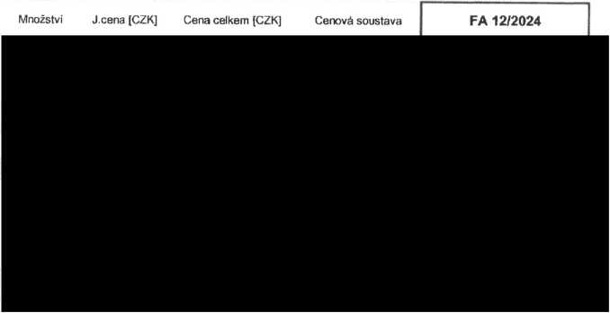

Datum: 9.10.2023

Projektant: NE2D Projekt s.r.o.

Zpracovatel:

**SOUPIS PRACÍ**

Stavba:

Dolin - výstavba komunikace v západní části obce

Objekt:

**SO 101 Komunikace - ZL.6 Napojení na komunikaci SÚS**

Místo: Dolin

Zadavatel: Město Slaný

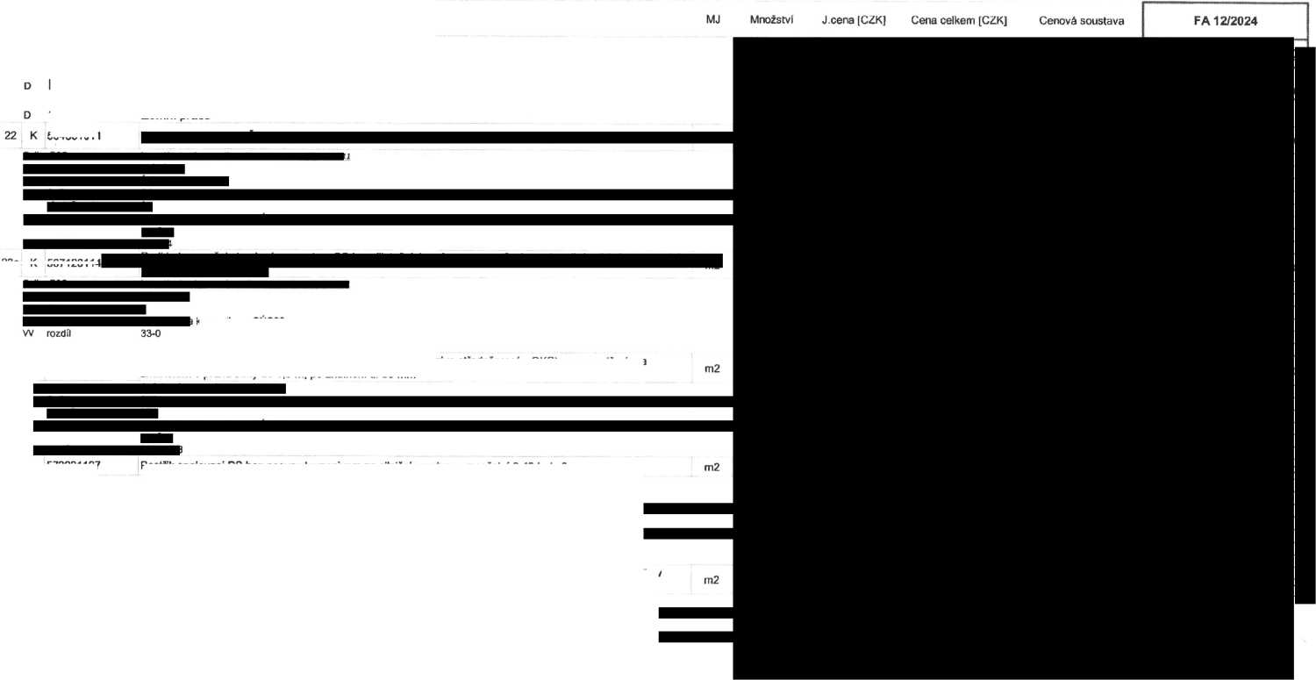Uchazeč: Vyplň údaj

PČ Typ

Kód

Popis

**Náklady soupisu celkem**

HSV

Práce a dodávky HSV

Zemni práce

564861011

23a K 567120114

26

K 573231107

Postřik spojovací PS bez posypu kamenivem ze silniční emulze, v množství 0,40 kg/m2

w rozdíl

w

**Online PSC**

**VV**

24 K 565135101X

27 K 577134031X

1011-978

Asfaltový beton vrstva obrusná ACO 11 + (ABS) s rozprostřením a se zhutněním z modifikovaného asfaltu v pruhu šířky do 1,5 m, po zhutnění tl. 40 mm

komunikace SUS33

Asfaltový beton vrstva podkladní ACP 16+ (obalované kamenivo střednězmné - OKS) s rozprostřením a zhutněním v pruhu šířky do 1,5 m, po zhutnění tl. 50 mm

PČ Typ Kód

Popis

MJ Množství J.cena [CZK] Cena celkem [CZK] Cenová soustava

**FA 12/2024**

Komentář: Předmětem změnového listu je provedení konstrukce komunikace v napojení na komunikaci SÚS, které nebylo obsažené v SoD.